



**ECO PRODUITS**

Réparation

Achat d’occasion et réparation

**La réduction**

**- Défi réemploi / réparation :** récupérer, réparer, réemployer les produits pour un usage interne (appareils électroménagers, etc…) et/ou donner ces produits/matériaux usagés à des entreprises sociales de récupération.

**- Défi compostage / biodéchets :** trier vos déchets organiques, sensibiliser vos salariés, composter ou valoriser vos déchets organiques (cheveux).

**-Défi emballage fournisseur :** demander à vos fournisseurs de diminuer le suremballage des produits, travailler avec vos fournisseurs pour avoir une démarche plus environnementale.

**- Défi Contenants clients** : accepter les contenants (sacs, flacons, etc…), proposer des éco-rechanges en vente.

**- Défi Stop Pub :** apposer un autocollant Stop Pub sur la boîte aux lettres.

**- Défi diagnostic réduction des déchets :** avec l'aide du SMIEEOM Val de Cher, réaliser une étude des déchets et se fixer des objectifs de réduction.

**- Défi stop jetable :** utiliser de la vaisselle lavable, réutilisable ou emballages biodégradables, compostables.

**- Défi écoproduits :** favoriser la commercialisation d’éco produits portant un label officiel (exemples de labels officiels : BDIH, Ecocert, Cosmebio, etc.…), proposer des colorations végétales, naturelles, etc…

1 à 2 produits

3 à 4 produits

Produits et coloration naturelle

**LES DÉCHETS**





**- Défi réduction de la toxicité :** utiliser des produits Eco‐labellisés d’entretien et/ou de consommation dit aussi « produit vert ».

**- Défi biodiversité :** encourager en mettant en place des systèmes écologiques permettant de développer la faune et la flore (hôtel à insectes, plante grimpante, etc…), don association ayant une finalité environnementale.

1 produit principal

2 à 3 produits

4 et plus





Achat en gros

Emballages réutilisables

Don associatifs

Système écologique

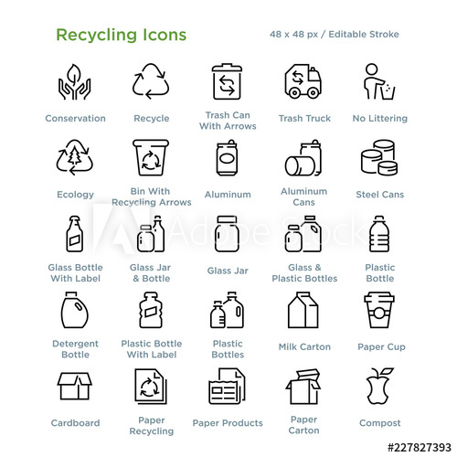



**FLUIDES**



**- Défi consommation d’eau :** réduire ses consommations d’eau et en assurer le suivi (récupérer les eaux de pluie et s’en servir, un limiteur de débit ou un mousseur de vos robinets, équiper les WC d’une double chasse).

**- Défi rejets :** limiter les rejets de produits polluants générés par votre activité.



Bonne gestion, limiter le gaspillage

Equipements





1 Ustensile

Réutilisable/Compostable

Plusieurs ustensiles

Majorité de

vaisselle durable

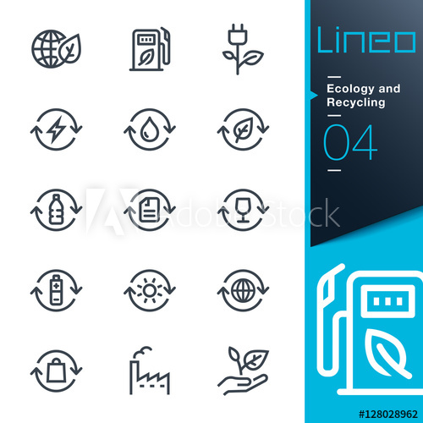

**ENERGIE**

**- Défi éclairage :** équiper son commerce d’un éclairage performant (ex : mise en place d’ampoules de LED à la place d’halogènes) et favoriser l’éclairage naturel (ex : puits de lumière).

**- Défi équipements :** optimiser l’utilisation et le fonctionnement des équipements électriques et électroniques de son commerce en privilégiant par exemple l’achat d’appareil de classe A.

Partiellement LED

LED

LED et éclairage naturel

Matériel peu énergivore

Achat de matériel classe A

**La gestion**

**- Défi tri sélectif :** améliorer la qualité de votre tri et sensibiliser vos employés au tri sélectif afin de valoriser la matière.

**- Défi déchets dangereux :** améliorer la gestion des déchets dangereux en les séparant des autres (ex : organisme agréé pour la collecte).

**- Défi Gestion des DEEE :** améliorer la gestion des Déchets Equipements, Electronique et Electrique en les triant et en faisant recours à un éco-organisme qui les prend en charge.

1 flux trié

2 à 3 flux triés

Tous flux triés

**LES PLUS**



**- Communication auprès de la clientèle**

**- Le geste en plus**

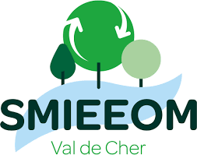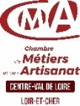

…et ont été labellisés en 2019 !

**Pour vous aider dans vos choix, vos conseillers peuvent vous répondre** :

**Marion PAVY**, Conseillère environnement à la Chambre de Métiers et de l’Artisanat Centre Val de Loire antenne 41 - Tél**:** 02 54 44 65 16 - mpavy@cma-41.fr

**Béatrice HUC**, Chargée de communication au SMIEEOM Val de Cher – Tèl : 02 54 75 76 63 – 06 53 54 63 26 - communication.smieeom@orange.fr

**Alexandre WILLEMS** – Manager de commerce– Communauté de communes Val de Cher – Controis – 06 80 59 58 08 – awillems@val2c.fr

**Le salon de coiffure « Christine Coiffure » à Soings-en-Sologne** fabrique ses colorations végétales, n’utilise plus aucun produit chimique et est éco-garantie « hairborist » pour son activité.

**Défi Eco-produits**

Ils ont de bonnes pratiques environnementales… …

**Valorisez vos** actions auprès de votre clientèle en devenant vous aussi **un artisan labellisé !**



LISTE DES DÉFIS

Edition **2021 - 2022**

**Règle : 5 défis minimum**

Dont 3 **dans la catégorie « défis déchets »** à choisir parmi la liste des défis proposés.

Profitez d’une **communication dynamique** de l’opération relayée par la CMA, le SMIEEOM et la CCV2C mettant en avant les commerçants et artisans engagés dans cette démarche

**Bénéficiez d’un avantage commercial :** *« 90% des consommateurs interrogés sont prêts à privilégier un commerçant ou un artisan qui met en place des pratiques respectueuses de l’environnement »*

Bénéficiez également d’un **accompagnement personnalisé** par la CMA, le SMIEEOM ou la CCV2C pour la réalisation concrète d’actions en faveur de l’environnement.

1